Применение метода поиска специфически связывающихся фрагментов с использованием R-FBDD для цереблона
Мязин В.Д., Шульга Д.А., Иванов Н.Н., Палюлин В.А.
Аспирант, 3 г/о
Московский государственный университет имени М.В. Ломоносова, химический факультет, Москва, Россия
E–mail: vasily.miazin@qsar.chem.msu.ru
Фрагментный подход (FBDD) является эффективным способом разработки лекарственных молекул [1], он все чаще используется в различных кампаниях разработки лекарств [2]. Подход заключается в нахождении фрагменто-подобных молекул (до 20 тяжелых атомов) и дальнейшей их комбинации для составления соединения лидера. Однако FBDD преимущественно остается экспериментальным. В качестве in silico альтернативы разработан обратный фрагментный подход (R-FBDD), суть которого заключается в оценке вкладов фрагментов методом долей [3], исходя из позиции связывания всего лиганда. Была продемонстрирована возможность составления библиотек фрагментов [5] с использованием обратного фрагментного подхода. Для этого проводится докинг молекул среднего размера, которые разбиваются на фрагменты с использованием метода [6], далее на основе энергетической оценки из R-FBDD[3] отбираются лучшие фрагменты, которые и будут составлять библиотеку специфических фрагментов.
Цереблон является белком компонентом комплекса E3 убиквитинлигазы, за счет этого на его основе разрабатываются молекулы PROTAC (молекулы-химеры выборочного протеолиза белка). Большинство PROTAC включают талидомидный фрагмент, специфически взаимодействующий с цереблоном, однако такие молекулы сильно подвержены влиянию патентов, поэтому многие работы направлены на поиск замены талидомидного фрагмента.[7]
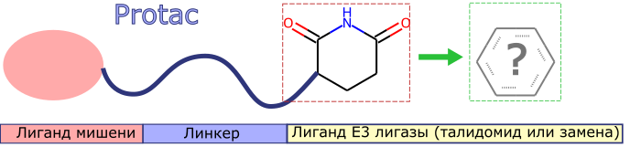
Рис. 1. Схематичное изображение PROTAC
В данном исследовании валидируется метод поиска специфически связывающихся фрагментов, и демонстрируется его потенциал для поиска замены талидомидного фрагмента.
Литература
1. Erlanson D. A., McDowell R. S., O’Brien T. Fragment-Based Drug Discovery // J. Med. Chem. 2004. Т. 47, № 14. С. 3463–3482.
2. Shulga D. A., Ivanov N. N., Palyulin V. A. In Silico Structure-Based Approach for Group Efficiency Estimation in Fragment-Based Drug Design Using Evaluation of Fragment Contributions // Molecules. 2022. Т. 27, № 6. С. 1985. doi.org/10.3390/molecules27061985
3. Мязин В.Д. и др. Метод для составления библиотек фрагментов с использованием докинга малых молекул среднего размера // Мат. международ. науч. конф. студ., аспиран. и молодых учёных «Ломоносов-2025». Москва: Издательство «Перо», 2025. Т. 1. С. 673–673.
4. Ivanov N. N., Shulga D. A., Palyulin V. A. Decomposition of Small Molecules for Fragment-Based Drug Design // Biophysica. 2023. Т. 3, № 2. С. 362–372.
5. Kazantsev A., Krasavin M. Ligands for cereblon: 2017–2021 patent overview // Expert Opinion on Therapeutic Patents. 2022. Т. 32, № 2. С. 171–190.

